**חשמל ומגנטיות – מעבדה 2**

308023381 נאור סעדיה

203240999 חי כהן

**תאריך הגשה:**  28.11.2019

**שם המדריך:** ד"ר רומן וורוביוב

**מטרת הניסוי:**

* לאמת את חוק גאוס ולבדוק האם שדה חשמלי הוא אכן שדה משמר.
* נבחן את נכונות הקשר $E\left(x\right)=-\frac{∆φ}{∆x}$

**רקע תיאורטי:**

חלק א':

שדה וקטורי יקרא משמר אם האינטגרל הקווי שלו לאורך מסלול סגור הוא 0 ( $\oint{F dl }=0$)

באותו אופן ניתן לומר ששדה משמר אם השדה בכיוון המשיק למסלול סגור גם כן שווה ל0.

מחוק גאוס ידוע כי השטף החשמלי דרך שטח מעטפת סגורה הוא ביחס ישר לכמות המטען במעטפת $∯{E*ds}=4πkQ_{in}$.

מחוק גאוס ניתן להבין שכאשר הגוף הטעון אינו בתוך המעטפת, כל המטען שנכנס גם יוצא ולכן השטף דרך הגוף יהיה שווה 0

$$∯{E ds}=4πkQ_{in}$$

$$ds=dlh\hat{n}$$

נציב את ds

$$\oint{hE \hat{n}} dl=4πkQ_{in}$$

$$E \hat{n}=E_{⊥}=-\frac{dv_{⊥}}{dx}$$

קיבלנו:

$$-\sum{\frac{dv_{⊥}}{dx} h dl}=4πkQ_{in}$$

נציב $k^{'}=\frac{4πkq}{h}$

$$-\frac{dl}{dx}\sum{dv}=k^{'}$$

חלק ב':

משטחים שווי פוטנציאל - משטחים בהם הפרש הפוטנציאלים בין כל שני נקודות ${\vec{r}}_{1}$, ${\vec{r}}_{2}$ הוא 0.

ערך האינטגרל מתאפס כאשר המכפלה הסקלרית בין השדה $\vec{E}$*ל- $\vec{dr}'$ (מכוון בכיוון קווי השדה החשמלי) שווה ל-0. מכאן ניתן לראות שקווי השדה החשמלי מאונכים לקווים שווי הפוטנציאל.*

*כאשר נהפוך את הקשר בין הפרש הפוטנציאלים לשדה החשמלי, לקשר דיפרנציאלי נקבל את השדה כנגזרת של הפוטנציאל:*

$$\vec{E}=- \frac{dφ}{dx}\hat{x}- \frac{dφ}{dy}\hat{y}-\frac{dφ}{dz}\hat{z}=-\vec{∇}φ$$

$∆φ$ הינו הפרש פוטנציאלים בין שתי נק' $p1=\left(x,y,z\right)$ $p2\left(x+∆x,y,z\right)$ נקרב את הנגזרת ונקבל את הקשר:

$$E_{x}= - \frac{∆φ}{∆x}$$

**מהלך הניסוי:**

**בניית המערכת:**

1. כיוון ספק הכוח ל $10[V]$.
2. נניח שבלונה עם צורה מלבנית וצורה מעגלית על גבי הנייר המוליך.
3. נניח את האלקטרודות באמצע של כל צורה
4. נחבר כל אלקטרודה לספק הכוח בשני הדקים +/- , אחת לפלוס ואחת למינוס

**חלק א**

חיברנו גשש כפול אל המולטימטר ובאמצעותו מדדנו בצורה משיקית לכל צורה (המעגלית והמלבנית) את המתח במרחק קבוע בין כל סימון על השבלונה עד להגעה לנקודות ההתחלה שבה התחלנו את מדידותנו.

**חלק ב**

בדומה לחלק א', נמדוד שוב על אותה מערכת בעזרת הגשש, אך הפעם בצורה ניצבת לשבלונה המעגלית והמלבנית.

**שרטוט המעגל החשמלי:**

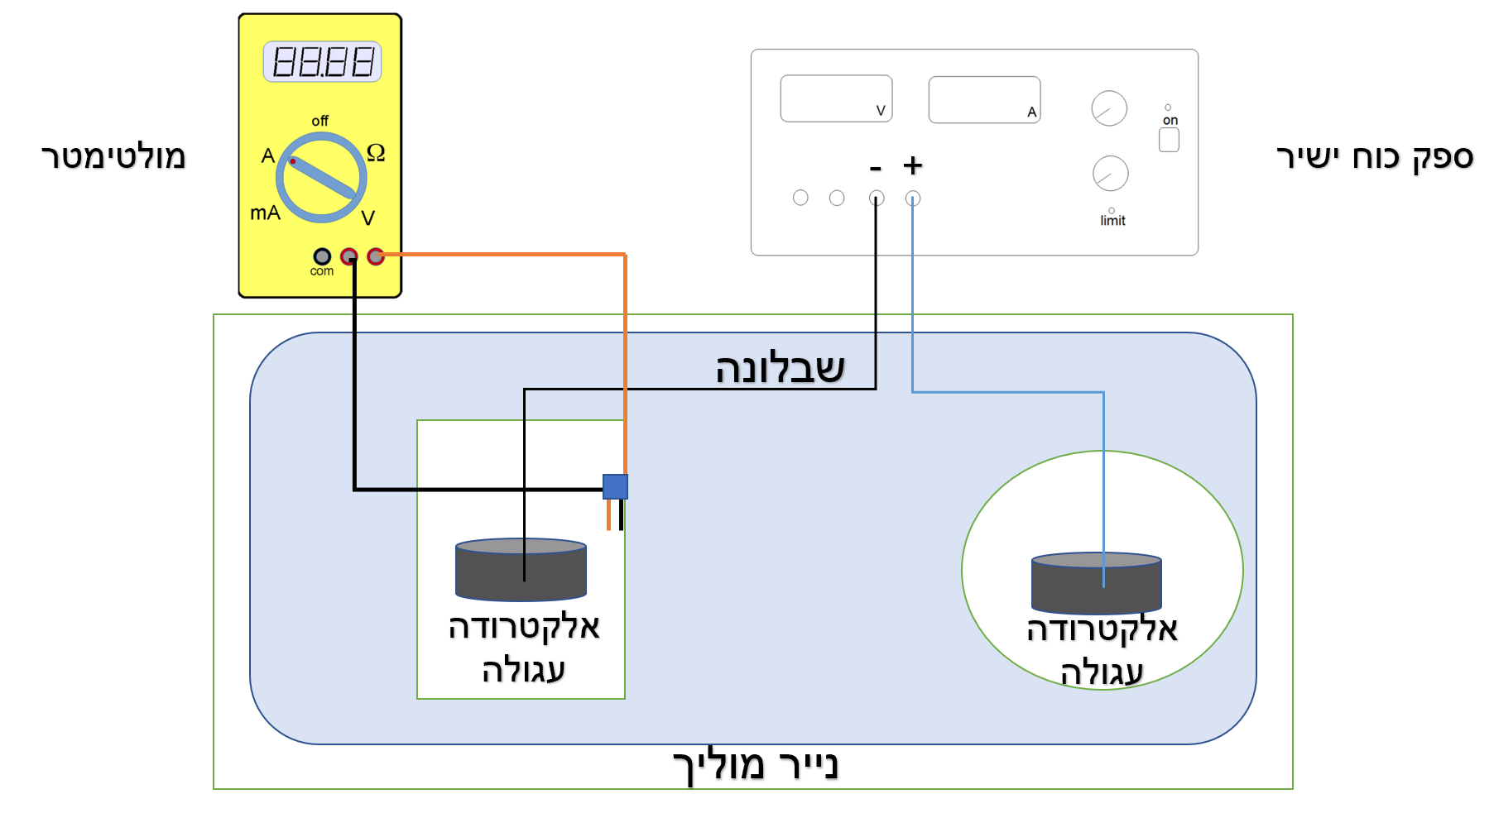

**תוצאות:**

**חלק א': (מדידה באופן משיקי)**

|  |  |
| --- | --- |
| **Rectangle[V]** | **Circle[V]** |
| -0.017 | -0.1 |
| -0.059 | -0.045 |
| -0.136 | -0.095 |
| -0.159 | -0.15 |
| -0.205 | -0.35 |
| -0.26 | -0.31 |
| 0.235 | 0.095 |
| 0.13 | 0.25 |
| 0.055 | 0.39 |
| 0.02 | 0.395 |
| -0.05 | 0.432 |
| -0.13 | 0.325 |
| -0.135 | 0.766 |
| -0.132 | 0.83 |
| -0.1 | 0.3 |
| -0.05 | -0.28 |
| 0.235 | -0.7 |
| 0.205 | -0.469 |
| 0.179 | -0.4 |
| 0.1 | -0.4 |
| 0.088 | -0.05 |
| 0.145 | -0.04 |
| 0.039 | -0.09 |
| 0.099 |  |
| 0.135 |  |
| 0.115 |  |
| 0.06 |  |
| -0.085 |  |
| -0.03 |  |
| -0.049 |  |
| -0.089 |  |
| -0.001 |  |

חישוב הסכום:

עבור המלבן : $$\sum{V_{i}=0.153[V]}$$

עבור העיגול:

$$\sum{V_{i}=0.304[V]}$$

חישובים:

עבור המלבן:

$$\frac{\left|\sum_{i=1}^{N}{V_{i}}\right|}{\sum_{i=1}^{N}{\left|V_{i}\right|}}=\frac{0.153}{3.527}=0.04338$$

עבור העיגול:

$$\frac{\left|\sum_{i=1}^{N}{V_{i}}\right|}{\sum_{i=1}^{N}{\left|V_{i}\right|}}=\frac{0.304}{7.262}=0.041862$$

המדידות עומדות באחוז השגיאה הנדרש, מתחת ל5%

**חלק ב': (מדידה באופן אנכי)**

|  |  |
| --- | --- |
| **Rectangle[V]** | **Circle[V]** |
| 0.9 | -2.8 |
| 0.91 | -3.3 |
| 1.35 | -3.45 |
| 1.57 | -4.8 |
| 1.5 | -4.75 |
| 1.25 | -5.85 |
| 1.05 | -5.5 |
| -0.015 | -5.85 |
| 0.3 | -4.8 |
| 0.82 | -3.8 |
| 1.75 | -3.95 |
| 2.08 | -3.8 |
| 1.95 | -3.15 |
| 1.35 | -2.55 |
| 0.48 | -2.2 |
| 0.63 | -1.8 |
| 1.1 | -1.55 |
| 1.5 | -1.43 |
| 1.93 | -1.6 |
| 2.15 | -1.42 |
| 2.2 | -1.5 |
| 1.75 | -1.95 |
| 3.45 | -2.1 |
| 3.75 | -0.184 |
| 4.8 | -2.2 |
| 5 |  |
| 5.9 |  |
| 6.3 |  |
| 5.55 |  |
| 4.2 |  |
| 3.4 |  |
| 3.05 |  |
| 2.59 |  |

חישוב הסכום:

עבור המלבן :

$$V1=\sum{V_{i}=76.495\left[V\right]}$$

עבור העיגול:

$$V2=\sum{V_{i}=76.284\left[V\right]}$$

חישוב השגיאה:

$$\left|\frac{V1-V2}{V1+V2}\right|*200\%=\left|\frac{76.495-76.284}{76.495+76.284}\right|*200\%=0.28\%$$

אחוז השגיאה אכן נמוך מ5% כנדרש

**מסקנות:**

בחלק הראשון של הניסוי הצלחנו לראות שאכן שדה חשמלי הוא אכן שדה וקטורי משמר משום שסכום השדה המשיקי במלבן ובמעגל שאף לאפס.

בחלק השני, משום שאחוז השגיאה נורא קטן ניתן להבין שחישוב השטף לפי חוק גאוס אינו מחייב תלות בצורת המעטפת בנוסף ראינו שאותה כמות מטען נמצאת בכל אחת מהמעטפות.